EnglishFarm Journey
Hướng dẫn cập nhật 7 nhân vật NPC khác nhau và tên nổi trên đầu
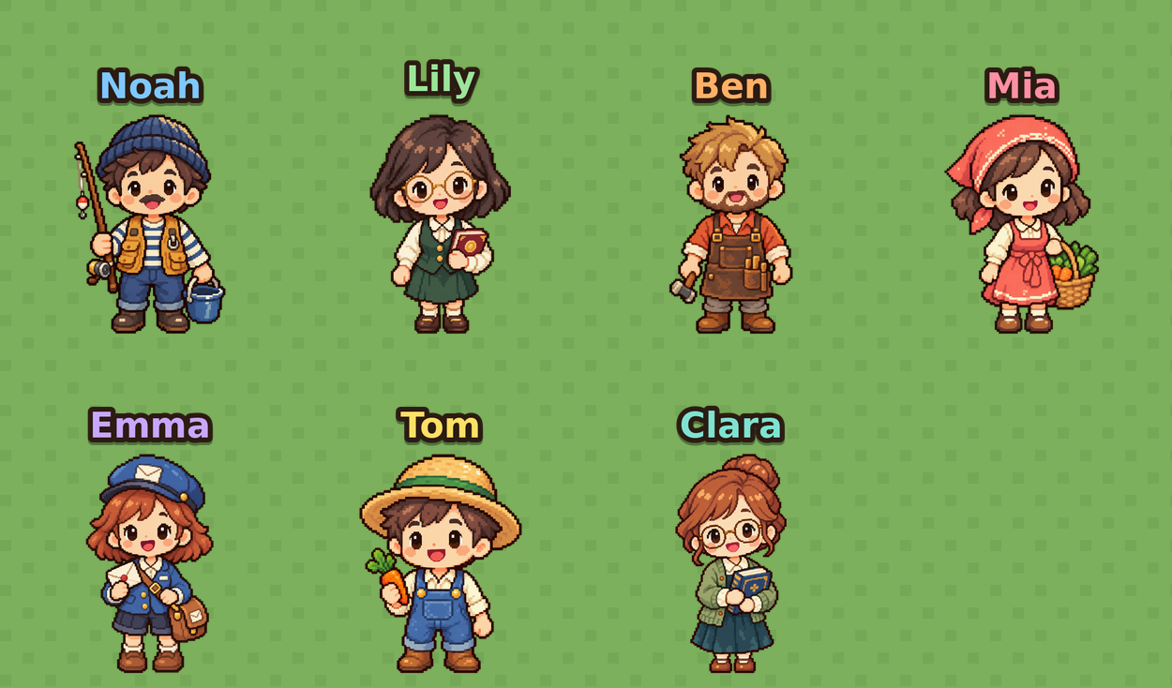

1. Mục tiêu
- 7 NPC người nhìn khác hẳn nhau: bản V3/V4 chỉ có 3 bộ sprite (cô tóc nâu, nông dân mũ rơm, cô khăn đỏ) nên 7 NPC dùng lại hình của nhau. Gói này thay bằng 7 sprite riêng.
- Tên nằm trên đầu nhân vật, không nằm trong textbox: người chơi nhận ra ai là ai ngay khi nhìn bản đồ, không cần mở hội thoại.
- Dễ nhìn nhất: chữ đậm, viền tối, mỗi người một màu sáng, cỡ chữ cố định trên màn hình.

2. Danh sách nhân vật
Ảnh | Tên | Vai trò (suy từ game) | Màu tên | File sprite
 | Noah | Fisherman – câu cá | #7EC8FF | characters/npc_noah.png
 | Lily | Teacher – cô giáo | #9CE59A | characters/npc_lily.png
 | Ben | Carpenter – thợ mộc | #FFB066 | characters/npc_ben.png
 | Mia | Market girl – đặt hàng cà rốt | #FF8FA3 | characters/npc_mia.png
 | Emma | Postwoman – thư | #C9A7FF | characters/npc_emma.png
 | Tom | Farmer – nông dân | #FFE066 | characters/npc_tom.png
 | Clara | Banker – ngân hàng cards | #7FE3D1 | characters/npc_clara.png
Lưu ý: Vai trò gán theo nội dung trong game (Noah câu cá, Ben nâng nhà, Clara ngân hàng cards, Emma thư, Mia đơn cà rốt, Tom cà rốt, Lily giáo viên). Hai cặp dễ nhầm là Lily ↔ Clara (đều đeo kính, cầm sách) và Tom ↔ Mia. Nếu bạn muốn đổi, chỉ cần sửa trường name/role trong npc_data.json hoặc tráo file sprite.

3. Quy cách hình ảnh và tên
Kích thước ô sprite | 512 × 512 px, nền trong suốt (PNG RGBA)
Chiều cao nhân vật | 400 px (đồng đều cho cả 7 người), chân ở y = 502, căn giữa ngang
Atlas tương thích bản cũ | 2048 × 1024, 4 cột × 2 hàng, nền magenta (#FF00FF) – dùng với color_key.gdshader; chỉ số = hàng×4 + cột; ô cuối trống
Cỡ chữ tên | 18 px trên màn hình (tối thiểu 14 px), chữ đậm
Viền chữ | #2B1B12, dày 4–5 px, kèm bóng đổ nhẹ 2 px; KHÔNG có nền hộp
Vị trí | Căn giữa ngang, cách đỉnh đầu khoảng 6 px, z_index cao (100)
Cỡ chữ khi zoom | Giữ cố định trên màn hình (keep_screen_size = true)

Vì sao thiết kế như vậy
- Viền tối quanh chữ sáng giúp tên đọc rõ trên cả cỏ xanh, đường nâu và sàn trong nhà; hộp nền sẽ che cảnh và nhìn như UI, không còn là tên “đứng” trên đầu.
- Màu chữ khác nhau là tín hiệu thứ hai ngoài chữ, giúp nhận diện nhanh khi nhiều NPC đứng gần nhau.
- Cùng chiều cao 400 px và cùng đường chân nên tên của mọi NPC nằm ở cùng độ cao, nhìn gọn và đều.
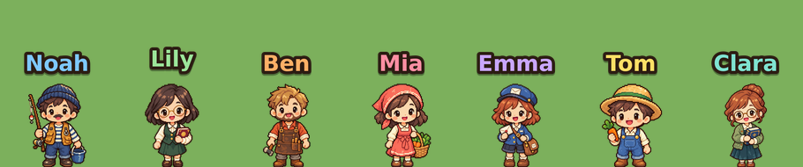
Xem thử ở cỡ gần với màn hình game (nhân vật cao ~96 px, chữ ~18 px)

4. Các bước cập nhật trong Godot
Bản bạn gửi là bản build (EXE + PCK, script đã biên dịch .gdc) nên mình không sửa trực tiếp được. Các bước dưới đây dành cho dự án Godot 4.3 gốc, hoặc có thể dán prompt ở mục 6 cho trợ lý lập trình.
- Sao chép tài nguyên: chép thư mục characters/ và nametags/ vào res://game/assets/npc/. Chép godot/npc_name_tag.gd vào res://game/scripts/.
- Import: chọn Texture Filter = Nearest nếu game đang dùng pixel art nét cứng; giữ nguyên nếu bản cũ đang dùng Linear để hai kiểu không lệch nhau.
- Tìm chỗ ánh xạ NPC → sprite: thường trong town_main.gd, journey_main.gd, journey_room.gd hoặc art.gd (đang cắt npcs.png thành 3 cột × 2 hàng). Thay bằng bảng id → texture lấy từ npc_data.json.
- Thêm tên trên đầu: với mỗi NPC thêm một Node2D gắn npc_name_tag.gd, đặt npc_name, name_color, và head_y = −(400 × tỉ lệ sprite + 6).
- Nếu muốn dùng atlas cũ: thay npcs.png bằng atlas/npcs_atlas_magenta_4x2_2048x1024.png và đổi hframes/region từ 3×2 thành 4×2.
- Giữ nguyên Momo (mèo): không đổi sprite, bản đồ, vật phẩm hay logic nhiệm vụ.
- Chạy thử và đối chiếu danh sách nghiệm thu ở mục 5.

Phương án dự phòng: ảnh tên vẽ sẵn
Nếu không muốn dùng Label, dùng nametags/nametag_<id>.png (nền trong suốt, đã có viền và bóng) làm Sprite2D đặt phía trên đầu NPC. Nhược điểm: khó đổi tên hoặc cỡ chữ sau này, và chữ có thể bị mờ nếu scale lẻ.

5. Danh sách nghiệm thu
- 7 NPC nhìn khác hẳn nhau, không NPC nào dùng lại hình của NPC khác.
- Tên nằm ngay trên đầu từng NPC, đọc rõ trên cỏ, đường và trong nhà.
- Tên không nằm trong textbox và không bị cây, nhà hay UI che.
- Zoom camera hoặc đổi cỡ chữ trong Settings không làm tên bị méo, vỡ hay quá nhỏ.
- Hai NPC đứng gần nhau thì tên không chồng lên nhau.
- Click NPC để đi tới nói chuyện, phím E, nhiệm vụ cấp 1–5 và lưu game vẫn hoạt động.
- Output của Godot không có lỗi hay cảnh báo mới.

6. Prompt giao cho trợ lý lập trình
Dán nguyên khối dưới đây (cũng có trong file PROMPT_CAP_NHAT_NHAN_VAT.md):
# PROMPT — Cập nhật 7 NPC khác nhau + tên nổi trên đầu (EnglishFarm Journey)

Bạn là lập trình viên Godot 4.3 (GDScript). Hãy cập nhật dự án **EnglishFarm Journey** theo yêu cầu sau.
Gói tài nguyên nằm trong thư mục `EnglishFarm-NPC-Update/` (xem `npc_data.json`).

## 1. Bối cảnh
- Hiện game chỉ có 3 bộ sprite NPC (`res://game/assets/npcs.png`, 1536×1024, lưới 3 cột × 2 hàng, ô 512×512, nền magenta, xử lý bằng `res://game/assets/color_key.gdshader`) nên 7 NPC người dùng lại sprite của nhau.
- 7 NPC: **Noah, Lily, Ben, Mia, Emma, Tom, Clara**. Momo là mèo, giữ nguyên.
- Tên NPC hiện chỉ xuất hiện trong khung hội thoại / textbox.

## 2. Yêu cầu
1. **Mỗi NPC một sprite riêng, khác nhau hoàn toàn.** Dùng `characters/npc_<id>.png` (512×512, nền trong suốt, nhân vật cao 400 px, chân ở y=502, căn giữa ngang). Khuyến nghị load từng texture theo `npc_data.json` thay vì cắt atlas. Nếu bắt buộc dùng atlas, dùng `atlas/npcs_atlas_magenta_4x2_2048x1024.png` (4 cột × 2 hàng, ô 512×512, `index = row*4 + col`, ô cuối trống) và sửa `hframes/vframes` hoặc region tương ứng.
2. **Tên hiển thị nổi ngay trên đầu NPC, không nằm trong textbox/khung.** Dùng `godot/npc_name_tag.gd` (Label + outline), hoặc ảnh `nametags/nametag_<id>.png` nếu không muốn dùng font.
3. **Dễ nhìn nhất cho game:**
- Chữ in đậm, cỡ ≥ 14 px (mặc định 18 px) trên màn hình; viền tối `#2B1B12` dày 4–5 px; bóng nhẹ; KHÔNG dùng nền hộp/khung.
- Mỗi NPC một màu chữ sáng (xem `name_color` trong JSON) để phân biệt nhanh.
- Căn giữa theo chiều ngang, đặt cách đỉnh đầu ~6 px, `z_index` cao để không bị cây/nhà che.
- Giữ cỡ chữ cố định khi camera zoom hoặc NPC bị scale (`keep_screen_size = true`).
- Không đè lên nhau: nếu hai tên chồng nhau thì đẩy tên của NPC phía sau lên 12–16 px.
- Ẩn tên khi NPC đang mở hội thoại (hoặc giữ, nhưng không được trùng với tên trong khung thoại).
4. Giữ nguyên toàn bộ logic nhiệm vụ, click NPC đi tới nói chuyện, phím E, hội thoại, lưu game.

## 3. Cách làm
1. Tìm nơi tạo/vẽ NPC (gợi ý: `town_main.gd`, `journey_main.gd`, `journey_room.gd`, `art.gd`, `TeacherNPC.tscn`) và nơi đang ánh xạ NPC → sprite 3 bộ.
2. Thay bằng bảng ánh xạ id → texture + màu tên (lấy từ `npc_data.json`).
3. Thêm `NpcNameTag` làm node con của mỗi NPC; đặt `head_y = -(400 * sprite_scale + 6)` theo scale thực tế của sprite.
4. Đặt Texture Filter đúng với phong cách hiện tại (pixel art thường dùng Nearest) và kiểm tra không còn viền hồng nếu dùng atlas magenta.
5. Không đổi sprite của Momo (mèo), map, vật phẩm.

## 4. Nghiệm thu
- [ ] 7 NPC nhìn khác hẳn nhau, không NPC nào dùng lại sprite NPC khác.
- [ ] Tên nằm trên đầu từng NPC, đọc rõ trên cỏ, đường, trong nhà.
- [ ] Tên không nằm trong textbox; không bị che bởi cây/nhà/UI.
- [ ] Zoom camera và đổi cỡ chữ trong Settings không làm tên méo/vỡ/quá nhỏ.
- [ ] Click NPC → nói chuyện, E → nói chuyện, nhiệm vụ cấp 1–5 vẫn chạy.
- [ ] Không lỗi/warning mới trong Output.

## 5. Giả định cần xác nhận (sửa trong npc_data.json nếu sai)
Noah = câu cá · Lily = cô giáo · Ben = thợ mộc · Mia = đặt cà rốt · Emma = thư · Tom = nông dân · Clara = ngân hàng cards.

7. Giới hạn cần biết
- Script npc_name_tag.gd được viết cho Godot 4.x nhưng chưa chạy thử trong dự án thật vì không có mã nguồn; hãy test trước khi dùng.
- Mỗi nhân vật chỉ có một tư thế. Bản cũ có hàng thứ hai (vẫy tay khi nói chuyện); gói này chưa có hàng đó. Nếu cần, có thể nhún nhẹ bằng Tween trong code hoặc làm thêm ảnh vẫy tay sau.
- Ảnh nguồn là pixel art phóng to 1254 px; khi thu về 512 px được làm mượt bằng LANCZOS. Nếu game đang dùng Nearest, nên kiểm tra xem viền có bị răng cưa không.

